臺北市立瑠公國民中學107學年第1學期第2次定期考查九年級社會科試卷 班級： 座號： 姓名：
※歷史※
◎配分：（21〜26題，每題1分；27〜40題，每題2分）
一、題組
（一）附圖為地中海沿岸地區的分布情形。請問：
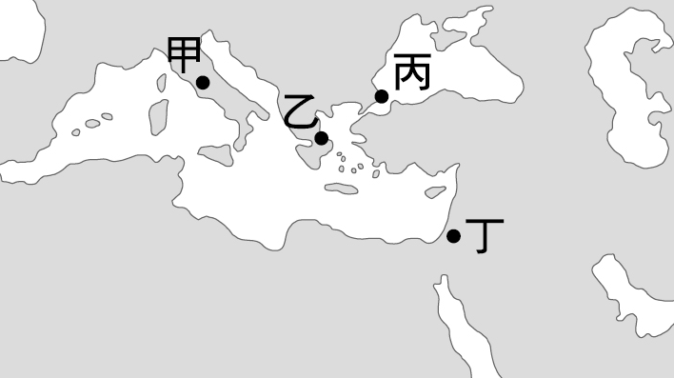
己
戊

21. 中世紀時期，該帝國的工商業發達，且長期抵抗來自於東方伊斯蘭勢力的入侵。請問：此帝國的首都位於圖中的何處？
(A)甲 (B)乙 (C)丙 (D)丁。

22. 圖中何處並非阿拉伯帝國統治的範圍？
(A)甲丙戊己 (B)乙丁己
(C)甲丙丁戊己 (D)甲乙。

23. 圖中哪些地方為鄂圖曼土耳其帝國的疆域？
(A)甲乙丙丁 (B)乙丙丁己
(C)丙丁戊己 (D)甲乙戊己。
24. 文藝復興運動的發源地位於圖中何處？
(A)甲 (B)丙 (C)戊 (D)乙。

（二）附圖為西歐國家分布示意圖。請問：
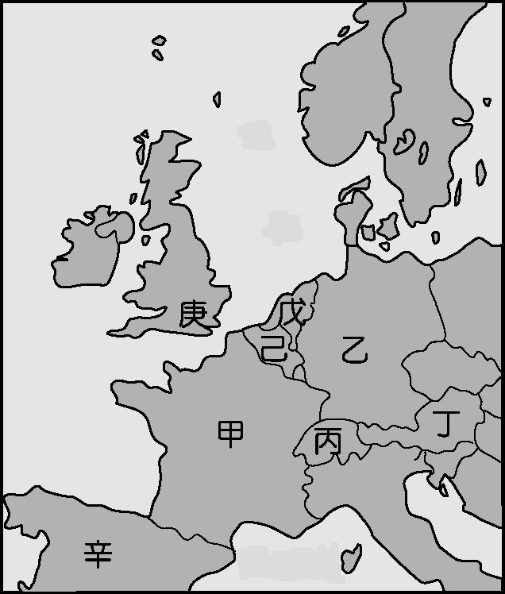

25. 日耳曼民族中的盎格魯撒克遜人，入侵羅馬帝國的何處，建立許多國家？
(A)辛 (B)甲 (C)庚 (D)乙。

26. 義大利航海家哥倫布，受到哪一個國家的資助，從事海上探險，最後成功橫渡大西洋，到達美洲？
(A)辛 (B)甲 (C)庚 (D)乙。

（三）在《海上教堂》這本書裡有段敘述如下：
「……柏納抬頭望著藍天想著，自從他妹妹出嫁之後就搬到巴塞隆納，柏納獨自擔負著農莊的所有事務並照顧生病的父親。一年前他父親去世了，去世前他父親立下遺囑並仔細地交代他：「孩子，你要把這份遺囑收好，我死後，領主巴大爺一定會派人來收取一半的遺產，這時你要把這份遺囑給他們看，才可以保住我們所有的家產。」父親死後，領主大總管果然帶了衛兵要來收取一半遺產，在柏納拿出遺囑之後就生氣地離開。
之後，柏納一人管理農莊，所以親戚鄰居們就不斷勸說他趕緊找個老婆來幫忙處理家務，於是柏納接受芙蘭希絲卡的親事。今日是柏納的大喜之日，他利用農收之後的九月慶典來舉辦婚事，因此來參加婚禮的人相當多，在歡樂的笑聲和喧鬧中，大家享用美酒、醃豬肉、和蔬菜燉雞之時，樹林間出現了三位騎士坐在馬匹上，還有好幾位衛兵走在身後，原來是領主巴大爺駕到。
巴大爺以領主的身分帶著手下在婚禮上就大吃大喝起來，還對柏納不禮貌，柏納雖然憤怒卻無力抵抗……」
請問：

27. 文中的主角柏納最有可能是下列哪一個時期的人？
(A)西元9世紀的阿拉伯帝國
(B)西元4世紀的羅馬帝國
(C)上古時期的希臘城邦
(D)中世紀的法蘭克王國。

28. 柏納的身分為何？
(A)國王 (B)領主
(C)騎士 (D)平民。

29. 下列哪一種情形柏納最不可能經歷過？
(A)信仰基督教，會上教堂禮拜
(B)閱讀英文版聖經向上帝禱告
(C)生活的環境以城堡為中心
(D)跟隨查理曼南征北討，到處征戰。

30. 16世紀時，基督教出現一個教派，否定教宗的權威，反對教會出售贖罪券，主張每一個人主要憑著信仰，藉由閱讀聖經，就可以直接和上帝溝通。請問：此教派的創立者是何人？
(A)馬基維利 (B)君士坦丁
(C)馬丁路德 (D)亞美利哥。

31. 英國、法國、西班牙、葡萄牙等國家在14、15世紀時國王權力逐漸提升，加強中央集權。請問：上述四個國家王權提高的原因都與下列何者有關？
(A)戰爭 (B)王位
(C)宗教 (D)血統。

※ 背面還有試題

32. 文藝復興時期，有位文學家創作許多作品，成功塑造羅密歐、茱麗葉、哈姆雷特等人物。其透過作品，深刻的描繪當時國內的社會風貌，以及各階層人民的心裡感受。請問：下列有關這位文學家的敘述何者錯誤？
(A)創作的作品以法文書寫
(B)作品表現出人文主義的精神
(C)許多經典的戲劇劇本流傳至今
(D)生活於不列顛群島。

33. 馬偕與馬雅各在清朝開港通商後來到臺灣的北部與南部傳教，對於臺灣的醫療、教育等方面貢獻良多。請問：有關馬偕與馬雅各所屬的基督教教派有何特色？
(A)主張信徒是否得救，要憑個人努力爭取
(B)強調享樂主義，人生在世應盡情享受
(C)重視勤儉，以努力工作來彰顯上帝
(D)以國王為宗教界的最高領導者。

34. 15、16世紀，隨著歐洲人對於東方商品需求的日益增加，以及航海技術的進步等因素，歐洲的海外探險活動活躍了起來。請問：下列有關最早尋找新航路國家的事蹟，何者正確？
(A)最早橫渡大西洋，發現歐洲人未知的美洲
(B)在澳門建立殖民地，發展亞洲的貿易
(C)資助的船隊率先完成繞地球一圈的壯舉
(D)掌握地中海沿岸城市的貿易發展。

35. 伊斯蘭教，是現今世界上的主流宗教之一，目前全球約有16億的人口信仰伊斯蘭教。請問：下列伊斯蘭教與基督教的比較何者錯誤？
 | 伊斯蘭教 | 基督教
(A)發源地 | 亞洲 | 歐洲
(B)創立者 | 穆罕默德 | 耶穌
(C)經典 | 古蘭經 | 聖經
(D)神的名稱 | 真主阿拉 | 上帝耶和華

36. （甲）鄂圖曼土耳其帝國、（乙）波斯帝國、（丙）羅馬帝國、（丁）阿拉伯帝國、（戊）亞歷山大帝國、（己）拜占庭帝國，以上六個為史上橫跨歐、亞、非三洲的大帝國。請問：依照這六個帝國建立的時間，先後順序排列為何？
(A)甲 → 丙 → 戊 → 乙 → 丁 → 己
(B)乙 → 丙 → 戊 → 己 → 丁 → 甲
(C)甲 → 乙 → 丙 → 丁 → 戊 → 己
(D)乙 → 戊 → 丙 → 己 → 丁 → 甲。

37. 歐洲在地理大發現後，積極向海外發展，在美洲、亞洲、非洲各地建立殖民地，並從中獲取龐大的利益。請問：歐洲人從非洲捕捉黑人到美洲的目的為何？
(A)為了讓非洲黑人擁有更好的生活品質
(B)協助航海家在海上探險
(C)解決開發美洲勞動力不足的問題
(D)組織軍隊去對抗印地安人。

38. 中世紀後期，也就是西元11世紀以後，歐洲逐漸起了變化。先是農業有了新的發展，工商業也繼之而起，到13世紀時已經有顯著的進展。請問：下列有關中世紀後期的發展，何者正確？
(A)城市裡相同行業的人通常會成立郊，訂定嚴格的行規
(B)黑死病的流行造成歐洲人心恐慌和大量人口的死亡
(C)城市裡出現了一批以農業為主的市民階級
(D)市民階級對於歐洲近代的發展造成嚴重的阻礙。

39. 火藥，一般由硫磺、木炭和硝石（硝酸鉀）混合而成，其木炭是作為燃料，而硫磺和硝石作為氧化劑，被廣泛用作槍械中的發射藥和煙火中的煙火藥。學術界認為火藥發明於7世紀的中國，是中國術士為煉製長生不老藥而得到的副產品。西方最早有關火藥的書面記錄，是英國哲學家羅吉爾培根於13世紀的記載。請問：下列有關火藥的發展何者錯誤？
(A)火藥技術傳入歐洲，有助於歐洲封建制度的瓦解
(B)中國於怛羅斯之役時，被阿拉伯人打敗，使得火藥西傳
(C)對於歐洲國家王權的提高有很大的影響
(D)歐洲人憑著此技術征服美洲的印第安人。

40. 各宗教信仰在發展的過程中，有些是政教分離，有些是政教合一。請問：下列宗教中何者並沒有政教合一？
(A)拜占庭帝國的希臘正教
(B)16世紀的英國國教派
(C)阿拉伯帝國的伊斯蘭教
(D)中世紀歐洲的羅馬公教。

※ 後面還有公民試題，把握時間！

